PSPP-660/2021. PRESIDENTE MUNICIPAL DEL H. AYUNTAMIENTO DE SOLEDAD DE GRACIANO SÁNCHEZ. PRESENTE.

PSPP-661/2021. TITULAR DE LA UNIDAD DE TRANSPARENCIA DEL AYUNTAMIENTO DE SOLEDAD DE GRACIANO SÁNCHEZ. PRESENTE.

Por medio del presente, hágase del conocimiento que en cuatro de enero de dos mil veintiuno, se dictó un proveído en el recurso de revisión RR-1274/2019-2, mismo que a la letra dice:

“San Luis Potosí, San Luis Potosí, a cuatro de enero de dos mil veintiuno.

Visto el estado que guardan los presentes autos, esta Comisión como órgano de autoridad en el derecho de acceso a la información pública en el Estado, que tiene por objeto fundamental vigilar el cumplimiento a la presente Ley de Transparencia y Acceso a la Información Pública, así como de las resoluciones dictadas por esta Comisión, con fundamento en los artículos 27 y 181 de la Ley de Transparencia y Acceso a la Información Pública del Estado, procede a analizar el cumplimiento a la resolución de 25 veinticinco de septiembre de 2019 dos mil diecinueve, dictada en el presente asunto, con base en las constancias que obran en autos.

En la resolución que nos ocupa esta Comisión modificó la respuesta proporcionada por el sujeto obligado para efecto de que emitiera otra respuesta en la que:
- Otorgue al solicitante todos aquellos elementos de forma directa o indirecta dentro de la página oficial del sujeto obligado de forma especifica para acceder a la información sobre los nombres de proveedores, contratos, montos, adquisiciones, tipo de adquisiciones sobre los productos y servicios que ha contratado la Secretaría General del Municipio en 2015, 2016, 2017 y 2018.

Por lo que, en acatamiento al mencionado fallo el sujeto obligado remitió a esta Comisión para justificar el cumplimiento, las siguientes constancias:

- Oficio número MSGS/UT/1087/11/2019, signado por el Coordinador de la Unidad de Transparencia del H. Ayuntamiento de Soledad de Graciano Sánchez, mediante el cual el sujeto obligado informó a esta Comisión el cumplimiento dado a la resolución de 25 veinticinco de septiembre de 2019 dos mil diecinueve. (Visible a fojas 51 y 52 de autos), así como tres anexos identificados como:

1.- Oficio número MSGS/OM/590/2019, signado por la Titular de la Oficialía Mayor del H. Ayuntamiento de Soledad de Graciano Sánchez, a través del cual la Oficial Mayor, emite una nueva respuesta, para dar cumplimiento a la resolución emitida en el presente asunto; y, en el cual señaló “A efecto de dar cumplimiento, se le comunica que la información que solicita se encuentra disponible en la página oficial del Municipio de Soledad de Graciano Sánchez, S.L.P., en el apartado de Transparencia, en la siguiente ruta:
1. Ingresar a la página http://municipiosoledad.gob.mx

2. Del lado izquierdo dar click en TRANSPARENCIA
3. En la parte inferior en el recuadro que diga: Publicación de Obligaciones con los artículos 18, 19 y 20 Ley Derogada, con la Ley abrogada de la LTAIPSLP (Información publicada en 2018 y años anteriores), dar click en Visitar.
4. A continuación, se abre en una pestaña nueva la página, en la que muestra los artículos 18, 19 y 20 con sus correspondientes fracciones, Dar click en el artículo 19 fracción VII
Adquisiciones de bienes o servicios y sus fallos.

5. Aparecerán en forma de lista varias opciones:
Convocatorias para autorización de Permisos y Licencias, Obra Pública 2014
Convocatorias para autorización de Permisos y Licencias, Obra Pública 2015
Convocatorias para autorización de Permisos y Licencias, Obra Pública 2016
Convocatorias para autorización de Permisos y Licencias, Obra Pública 2017
Convocatorias para autorización de Permisos y Licencias, Obra Pública 2018
Resultado de Concursos o Licitaciones 2014
Resultado de Concursos o Licitaciones 2015
Resultado de Concursos o Licitaciones 2016
Resultado de Concursos o Licitaciones 2017
Resultado de Concursos o Licitaciones 2018
Adquisición de Medicamento
6. Seleccionar de Resultado de Concursos o Licitaciones el periodo-a-conocer (año)
7. A continuación, Se abrirá el documento para su consulta electrónica; el cual puede descargar e imprimir para su consulta física.
8. O bien En la parte inferior en el recuadro que diga: Cumplimiento a los artículos 84 y 85 de mayo del 2016 a la fecha Con la Ley vigente de la LTAIPSLP, dar click en Visitar.
9. A continuación, se abre en una pestaña nueva la página, en la que muestra Cumplimiento Cuantitativo 2019, Dar click en el recuadro que dice: Motor de Búsqueda otros años.
10 Del lado derecho en el recuadro que diga: Verifica aquí las obligaciones publicadas por año de registro, dar click en los años de los cuales se solicita la información, (en su caso 2015, 2016, 2017 y 2018).
11. A continuación, en la página aparecerá un recuadro con la leyenda: búsqueda por sujeto obligado, Dar click en búsqueda por sujeto obligado
12. Aparecerán dos pasos a seguir:
a) Seleccionar el sujeto obligado (Soledad de Graciano Sánchez)
b) Dar click en Presentar Reporte
13. A continuación, en la parte posterior les aparecerán los meses han transcurrido del año.
14. Seleccionar el periodo-mes-a-conocer
15. De Igual forma se desplazará un listado de las fracciones que conforman los artículos 84 y 85 de la Ley en la materia.
16 Seleccionar. las fracciones que desea consultar, (en su caso como Usted lo manifiesta será el artículo 84 fracciones XXXIV y XXXVII!)
17 Al seleccionar la fracción se desplazará hacia abajo una liga directa al formato dar click.
18, Se descargará el documento para su consulta electrónica; el cual puede imprimir para su consulta física.

“Asimismo podrá consultar la información a la que desea acceder, directamente en los siguientes hipervinculos (se sugiere copiar y pegar la liga en el navegador)
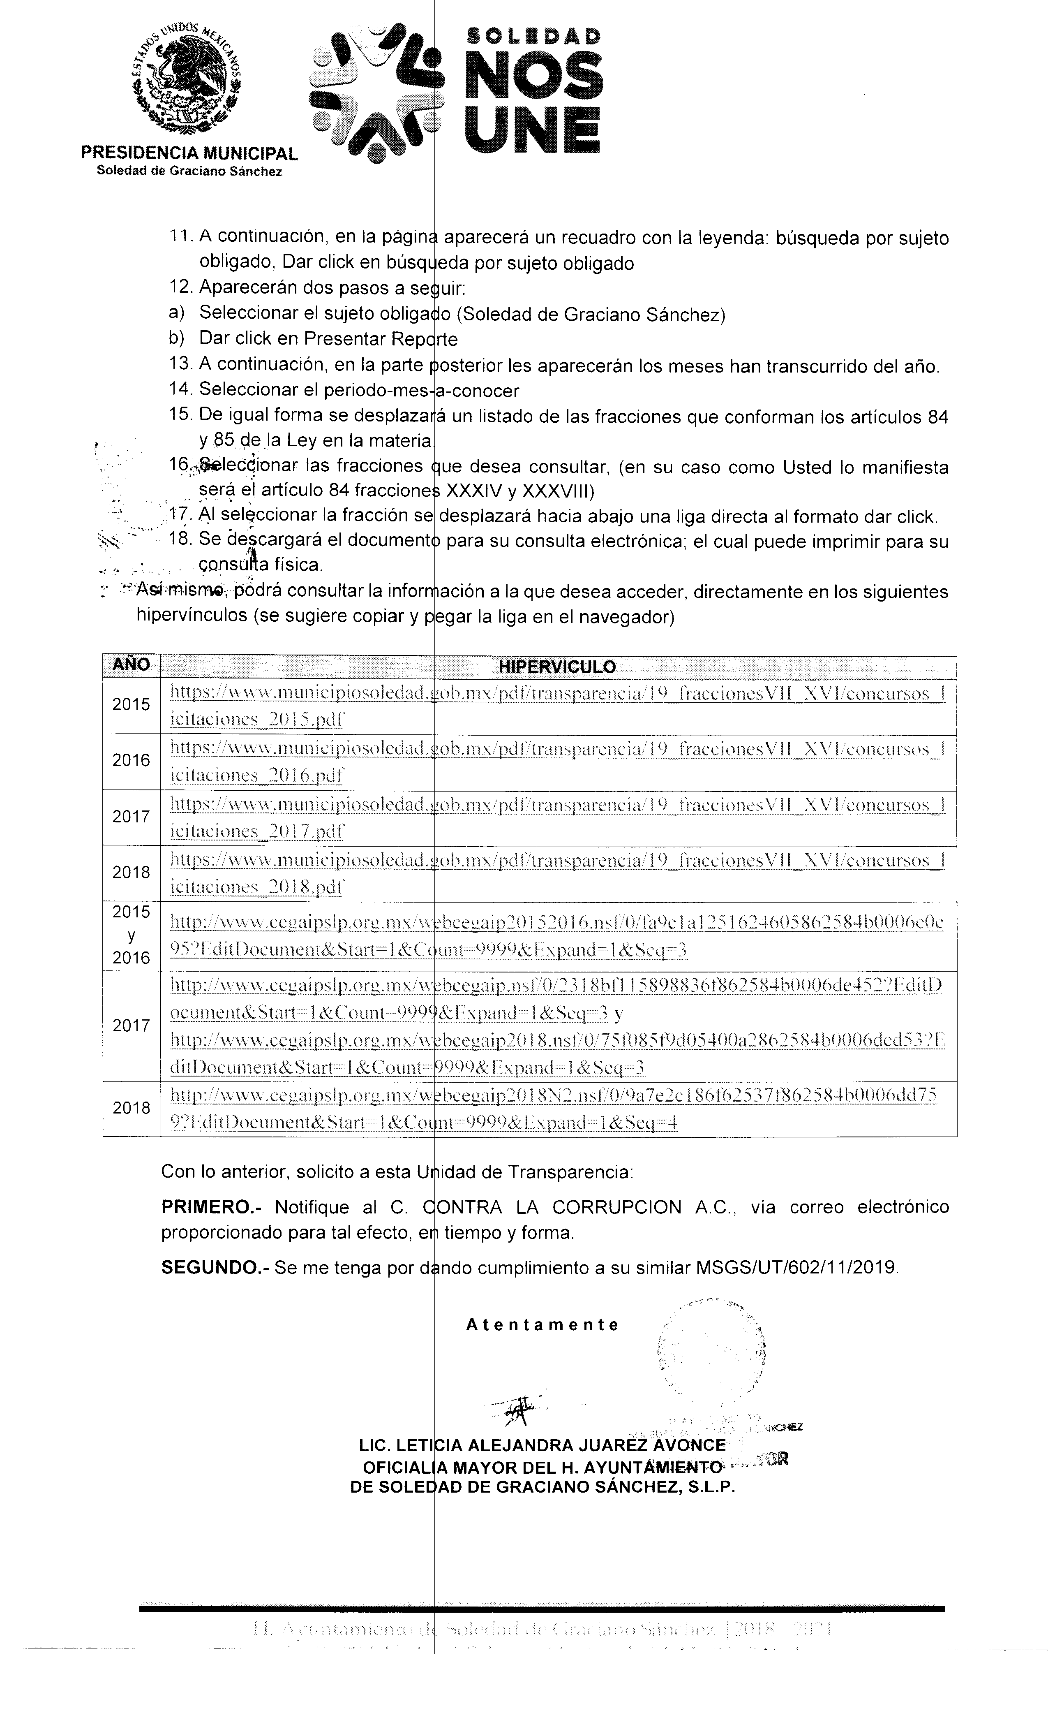
[…]”
De lo anterior, se advierte que el sujeto obligado anexó una tabla, en la cual desglosa de manera individual los hipervínculos, que direccionan automáticamente a los documentos digitales que contienen la información que el recurrente solicitó, es decir: los nombres de proveedores, contratos, montos, adquisiciones, tipo de adquisiciones sobre los productos y servicios que ha contratado la Secretaría General del Municipio en 2015, 2016, 2017 y 2018.

2.- Auto de 19 diecinueve de noviembre de 2019 dos mil diecinueve, emitido por el Coordinador de la Unidad de Transparencia del Ayuntamiento de Soledad de Graciano Sánchez, dentro del expediente UT/268/05/2019, del índice del sujeto obligado; a través del cual ordena se notifique dicho acuerdo y se le corra traslado con el oficio MSGS/OM/590/2019 (visible a foja 55 de autos).

3.- Captura de pantalla del correo electrónico institucional, enviado a la dirección electrónica señalada por la parte recurrente para recibir notificaciones, de diecinueve de noviembre de dos mil diecinueve, a través del cual el sujeto obligado remite al recurrente el documento titulado “Unititled_11192019_0246(formato PDF)”, con el asunto de correo electrónico “cumplimiento de la resolución derivada del RR-1274/2019-2”. (Visible a foja 52 de autos).

Así entonces, de las constancias descritas es dable determinar que se encuentra incumplida la resolución dictada, ya que el ente obligado comprobó haber notificado y entregado al recurrente la información que se ordenó en dicha resolución.

Lo anterior se asevera, toda vez que del correo electrónico enviado a la parte recurrente por el Director de la Unidad de Transparencia del H Ayuntamiento de Soledad de Graciano Sánchez, S.L.P, se advierte que el sujeto obligado adjuntó un archivo, denominado ““Unititled_11192019_0246(formato PDF)”, con el asunto de correo electrónico “cumplimiento de la resolución derivada del RR-1274/2019-2””; lo anterior en atención a la resolución emitida por esta Comisión, es decir, que el documento adjunto contiene la información que esta Comisión ordenó entregar en la resolución dictada en el presente asunto, archivo que fue enviado precisamente a la dirección electrónica que la parte recurrente señaló en su recurso de revisión pues de la notificación se advierte que coincide con el correo electrónico que la parte recurrente señaló y que después aparece el carácter que separa el usuario y el dominio en las direcciones electrónicas -comúnmente conocido como @ arroba-; y luego aparece el dominio al que pertenece y que es hotmail- que es el nombre de la empresa o institución a la cual pertenece el nombre del usuario-; y por último se observa el “.com” que es la actividad de la empresa, dicho en otras palabras, el correo electrónico que la parte recurrente señaló para recibir las notificaciones coincide con el que la autoridad le envió a la promovente el correo arriba señalado, circunstancia que otorga certidumbre a esta Comisión de que la parte recurrente tuvo oportuno conocimiento del cumplimiento dado a la resolución de mérito, así como de la información proporcionada y en la modalidad solicitada.

En virtud de lo antes expuesto, y para efecto de tener la certeza de que el recurrente tuviera en su poder la información que se ordenó entregar en el fallo aquí dictado, esta Comisión otorgó dar vista a la parte recurrente con las constancias remitidas por el sujeto obligado, ello a través del proveído de veinticinco de noviembre de dos mil veinte, a efecto que dentro del término de 05 cinco días hábiles manifestara alguna inconformidad sobre la información que el sujeto obligado remitió en cumplimiento a la resolución dictada o bien aportara probanza alguna que desvirtuara las documentales presentadas por éste, sin embargo, no obra en autos documento alguno del que se desprenda que hubiera desahogado la vista proporcionada, no obstante de estar debidamente notificado tal como se advierte del instructivo de notificación visibles a foja 59 de autos, además del referido instructivo se desprende que fue dirigido a la parte recurrente, así como el número de identificación del recurso de revisión que nos ocupa y la transcripción literal del proveído de veinticinco de noviembre de dos mil veinte, por lo que ante tal omisión se tiene a la parte recurrente por conforme con la información que le fue entregada y notificada.

Así entonces, es dable asentar que la resolución de mérito se encuentra debidamente cumplida, pues el sujeto obligado acreditó de manera fehaciente la entrega de la información, a través del correo electrónico autorizado por el inconforme, esto es en la modalidad por vía electrónica, por lo que esta Comisión posee la certeza de que en efecto se entregó la información aquí ordenada, sin que en su oportunidad el inconforme presentara probanza alguna tendiente a desvirtuar la legalidad de las constancias remitidas por el ente obligado, por lo que a juicio de este Órgano Colegiado el fallo de mérito se encuentra cabalmente cumplido.

En consecuencia, con fundamento en los artículos 27, 181 y 185 de la Ley de Transparencia y Acceso a la Información Pública del Estado, se tiene por cumplida la resolución de veinticinco de septiembre de dos mil diecinueve, dictada en el recurso de revisión 1274/2019-2 del índice de esta Comisión.

Remítase en su oportunidad este expediente al Archivo de Concentración de este Órgano Colegiado. Notifíquese personalmente a las partes.

Así lo proveyó y firma la Comisionada ponente de la Comisión Estatal de Garantía de Acceso a la Información Pública Paulina Sánchez Pérez del Pozo, que actúa con Licenciada Rosa María Motilla García, Secretaria de Pleno de esta Comisión.”

Lo que transcribo a Usted para su conocimiento y efectos legales consiguientes en vía de notificación del auto inserto.

Atentamente
Licenciado Javier Pérez Limón
Notificador

